Synthèse | SYSTÈMES AUTOMATIQUES
 | DOMAINE 4 : Pratiquer des démarches scientifiques et technologiques
Compétences travaillées : | CT 2.2 Identifier le(s) matériau(x), les flux d’énergie et d’information dans le cadre d’une production technique sur un objet et décrire les transformations qui s’opèrent.
Connaissances : | Représentation fonctionnelle des systèmes, chaîne d’énergie, chaîne d’information.

- Système automatique :
Un système automatique est composé de plusieurs éléments qui exécutent un ensemble de tâches programmées sans que l’intervention de l’homme ne soit nécessaire.
- Représentation fonctionnelle des systèmes :
Pour représenter le fonctionnement d’un système automatique, on réalise un schéma de ce système.

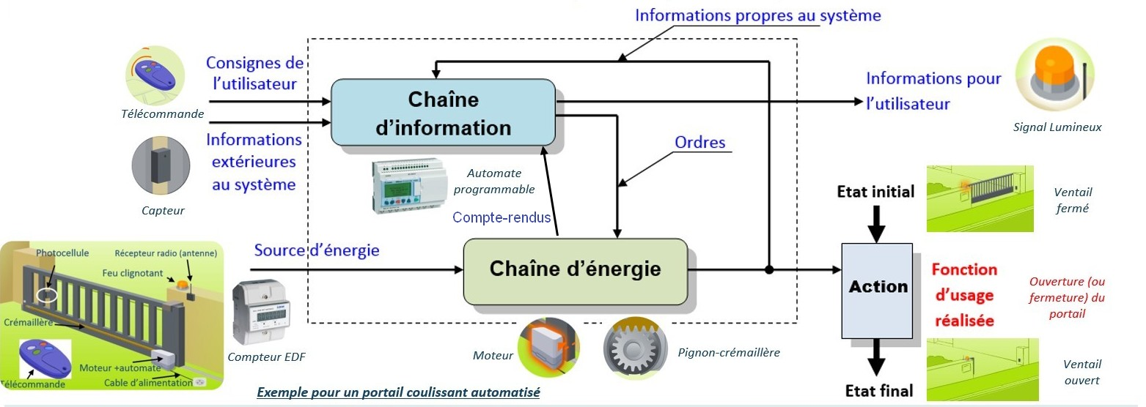
- La chaîne d'information :

Les blocs fonctionnels de la chaîne d’information :
Fonction Acquérir : Fonction qui permet de prélever des informations à l’aide de capteurs.
Fonction Traiter : C’est la partie commande composée d’un automate ou d’un microcontrôleur.
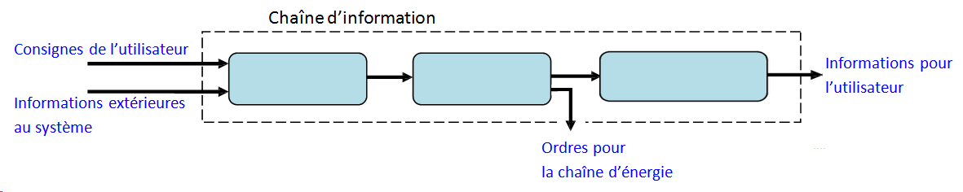
Fonction Communiquer : Cette fonction assure la communication entre la partie commande et l’utilisateur.
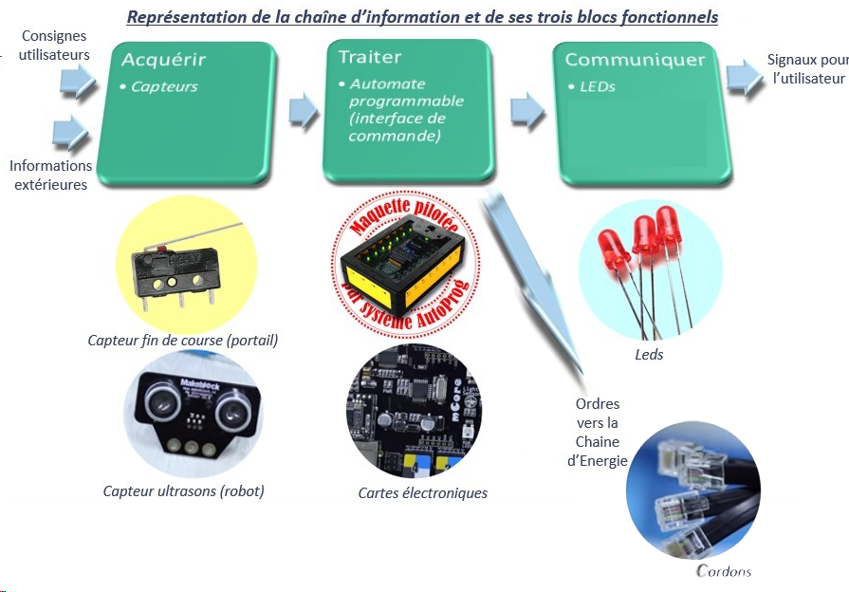
- La chaîne d'énergie :

Les blocs fonctionnels de la chaîne d’énergie
Alimenter : Mise en forme de l’énergie externe en énergie compatible pour créer une action.
Distribuer : Distribution de l’énergie à l’actionneur réalisée par un distributeur ou un contacteur.
Convertir : L’organe de conversion d’énergie appelé actionneur peut être un vérin, un moteur…
Transmettre : Cette fonction est remplie par l’ensemble des organes mécaniques de transmission de mouvement et d’effort : engrenages, courroies, accouplement, embrayage…..


